东城区2015——2016学年度第一学期期末教学统一检测
高三政治

本试卷共8页，共100分。考试时长100分钟。考生务必将答案答在答题卡上，在试卷上作答无效。考试结束后，将本试卷和答题卡一并交回。

第一部分（选择题 共48分）

本部分共24小题，每小题2分，共48分。在每小题列出的四个选项中，选出最符合题目要求的一项。
1．寒冬季节，热腾腾的火锅成了人们的最爱。老北京涮肉讲究铜锅、清汤、鲜肉。不考虑其他因素影响，下图需求曲线D₁至D₂的变化反映的最可能是哪种商品
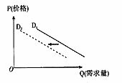
A．羊肉 B．牛肉 C．麻酱 D．鸡肉
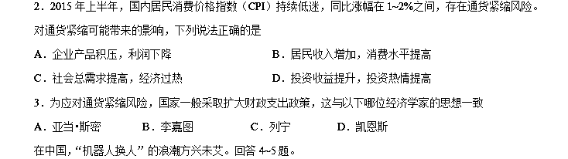在中国，“机器人换人”的浪潮方兴未艾。回答4~5题。
4．中国作为最大市场，2014年机器人销量约为5.6万台，增幅高达54%，其中1.6万台由本土供应商提供，其余来自瑞士、德国、日本等外国制造商。“机器人换人”兴起的原因，合理的是
①人口红利消退，人工成本上涨 ②机器人全面取代人工是发展趋势
③机器人能带来更高经济效益 ④机器人能创造更高的商品价值
A．①③ B．①④ C．②③ D．②④
5．“机器人换人”后，有人认为商品的价值是由机器人创造的。对此看法，你认为
A．正确，价值是由劳动创造的，机器人也在劳动 B．错误，人类抽象劳动是价值的唯一源泉
C．正确，机器人能代替人类创造价值 D．错误，机器人只能创造商品的使用价值
6．下表是2014年与2015年同一天人民币汇率中间价的变化
汇率 | 100美元况人民币 | 100欧元况人民币
2014年12月1日 | 614.73 | 765.29
2015年12月1日 | 639.78 | 676.13
对上述人民币汇率中间价格变化的影响的叙述，正确的有
①美元对人民币汇率升高，有利于中国对美国的出口贸易
②美元对人民币汇率下跌，中国学生到美国留学更便宜
③欧元汇率上升，中国居民到欧洲消费成本升高
④欧元对美元汇率下降，有利于欧洲对美国的出口
A．①③ B．②③ C．①④ D．②④
7．2015年天猫“双十一”购物节最终以912亿元的成交额再次创造了新纪录。今年“双十一”全球化战略是其显著特点：不仅有来自25国的5000多个海外品牌，还有全球232国家和地区通过国际版淘宝速卖通加入这场全球化的盛宴。这体现了
①贸易的全球化 ②充分利用国内国外两个市场能促进企业发展
③经济全球化有利于各国经济发展 ④互联网已成为我国企业“走出去”的主渠道
A．①② B．①③ C．②④ D．③④
8．“取于民有度，用之有止，国虽小必安；取于民无度，用之不止，国虽大必危”（《管子•权修》）。对管子这句话理解正确的是
①税率越低越好 ②税收需要合理的限度 ③财政支出越少越好 ④财政支出要量入为出
A．①② B．①③ C．②④ D．③④
中国共产党第十八届中央委员会第五次全体会议，于2015年10月26日至29日在北京召开。回答9~11题。
9．“十三五规划”是中华人民共和国国民经济和社会发展第十三个五年规划的简称。《“十三五规划”纲要》的出台应该经过的程序有
①十八届五中全会审议并通过《“十三五规划”的建议》
②中共中央文件起草组展开充分调研，广泛征求意见，形成“建议案”
③人大代表审议，全国人大通过《“十三五规划”纲要》
④国家发改委起草《“十三五规划”纲要草案》，进一步广泛征求意见
A．②→①→③→④ B．①→④→②→③ C．②→①→④→③ D．④→②→③→①
10．“十三五规划”出台的过程，反映出我国实行的政治制度有
①依法治国方略 ②民主集中制
③中国共产党领导的多党合作和政治协商制度 ④人民代表大会制度
A．①② B．①③ C．②④ D．③④
11．会上还提出全面实施一对夫妇可生育两个孩子政策。从1971年的“一个不少，两个正好，三个多了”，到提倡“一对夫妇只生育一个孩子”；从单独二孩政策顺利落地，到全面实施一对夫妇可生育两个孩子，我国的生育政策从产生的那一天起就始终在实践中不断调整和完善。这说明
A．人的认识是无限发展的 B．实践是检验真理的唯一标准
C．政策调整是对以前政策的全面否定 D．制定政策要一切从实际出发
12．政府坚持“法定职责必须为、法无授权不可为”，对贯彻依法治国方略具有重要意义。对此下列表述不正确的是
A．有利于防止行政权力的缺失和滥用 B．有利于政府切实依法行政和公正司法
C．带动全社会尊重法律、遵守法律、维护法律 D．有利于打造全心全意为人民服务的政府
13．习近平主席多次谈到“命运共同体”这一概念。“命运共同体”指在维护和追求本国安全和利益时兼顾他国的合理关切，在谋求本国发展中推动各国共同发展，分享、合作、共赢、包容等是其中的关键。我国倡导“命运共同体”说明
①合作共赢的国际关系符合我国国家利益 ②和平共处是我国外交政策的基本立场
③平等对话是解决国际争端的唯一手段 ④维护世界和平，促进共同发展是我国外交政策的宗旨
A．①③ B．①④ C．②③ D．②④
14．阅读给领导的一封信，回答相关问题
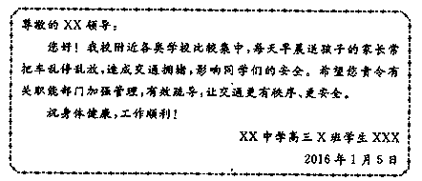
你认为这封信的主旨及应递交的职能部门是
A．合理疏导交通 交管局 B．职能部门应严格执法 市政府
C．加强共产党作风建设 市委办公室 D．维护社区交通秩序 居委会
15．中国古代的政治智慧是我国传统文化的重要组成部分，在今天仍然有着深刻意义。下列句子的寓意与我们党和政府的宗旨相吻合的是
①普天之下，莫非王土，率土之滨，莫非王臣 ②大道之行也，天下为公
③君之视臣如土芥，则臣视君如寇仇 ④ 民为贵，社稷次之，君为轻
A．①② B．①③ C．②④ D．③④
66年的等待，80秒钟的握手，2015年11月7日下午，两岸领导人的历史性会面吸引了全世界的目光，更成为全球媒体的头条，各界热评，点赞不断。回答16~18题。
16．会谈中，两岸领导人都强调坚持“九二共识”、反对“台独”是两岸关系和平发展的政治基础。这是因为
A．“一国两制”是我国基本政治制度 B．和平共处五项原则是处理两岸关系的基本准则
C．发展两岸关系应遵循平等原则 D．一个中国原则是发展两岸关系的前提
17．《乡愁》作者余光中曾感言“50年的政治阻隔不了五千文化的一脉相承”。这是因为
①文化由经济、政治决定 ②文化具有相对稳定性
③中华文化源远流长，具有强大的凝聚力 ④中华民族精神是中华文化的核心
A．①② B．②③ C．①④ D．②④
18．两岸领导人都认为，双方应该相互尊重彼此的选择，不同的发展道路和社会制度，不应成为干扰两岸交流合作，伤害同胞感情的因素。这体现的哲学原理是
A．矛盾的特殊性寓于普遍性之中 B．实事求是，一切要从两岸人民的意愿出发
C．求同存异，在统一中把握对立，在对立中把握统一 D．社会意识由经济基础决定
19．上世纪初，美国政府曾为了保护鹿，鼓励人们猎杀狼。在狼被猎杀殆尽的同时，鹿群由最初的四千头猛增到十万头，过量的鹿对植被造成巨大破坏。由于缺少天敌，鹿群体质下降，随后引起大量死亡，最后剩下不足八千头病鹿。政府不得不改弦更张，重新“引狼入室”。这说明
A．联系具有普遍性、客观性，不容忽视 B．认识总是无限反复的
C．自然界自有其发展规律，人们不能改造自然 D．狼和鹿是矛盾双方，可以相互依存相互转化
20．漫画中毕业生的观点
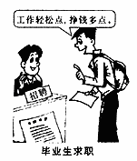
①体现了个人价值和社会价值的统一 ②忽视了个人对社会的责任和贡献
③过于强调社会对自己的满足和回报 ④是典型的个人主义思想
A．①② B．②③ C．①④ D．②④
21．“工匠精神”是指工匠对自己的产品精雕细琢，精益求精的精神理念。一个历史悠久的企业，必需有“工匠精神”作为支持。这对企业经营者的启示是
A．采用新技术，提高社会劳动生产率是根本
B．制定正确的发展战略，适应快速变化的互联网时代最重要
C．提高劳动者素质，确保产品质量才是企业长久之道
D．扩大融资渠道，提升品牌价值才能在竞争中获胜
22．与“工匠精神”体现价值观相同的中国典故是
A．曾子杀猪 B．庖丁解牛 C．苏武牧羊 D．孔融让梨
23．下图为中国古代史书典籍。中华民族自古以来就重视历史资料的保存，我国高度重视文化典籍的整理工作。这是基于
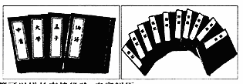
①阅读文化典籍可以增长直接经验，丰富阅历 ②文化典籍是中华文化一脉相承的重要见证
③优秀的文化典籍可以直接转化为物质力量 ④整理文化典籍有利于挖掘和保护传统文化
A．①② B．①③ C．②④ D．③④
24．在传播技术越来越便捷的时代，一些文学艺术作品不断适应新的传播方式，越来越简短和精练。微博、微信、微电影，中国的文艺创作也进入了微时代。这种现象表明
A．适应现代传媒的文艺形式更容易被传播 B．现代技术促成了新传媒代替旧传媒
C．传播技术优化了文化资源的内容 D．大众喜闻乐见的文化就是先进文化

第二部分（非选择题 共52分）
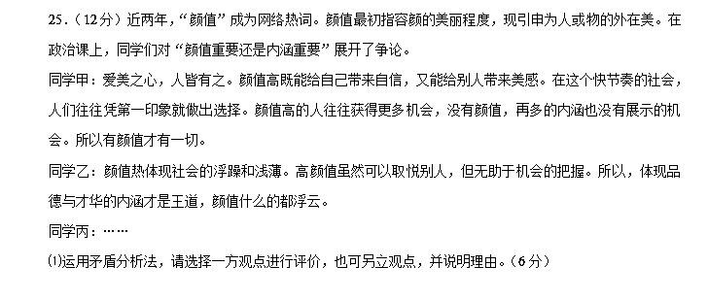
古人说“腹有读书气自华”，是指一个人饱读诗书，内在的修养就会外化为高雅的气质，光彩照人。今天也有人说“人丑就要多读书”。前不久，清华大学一名大四学生唐巩，陆续收到了美国哈佛大学、麻省理工学院等6所名校的录取通知书。谈起学习，她调侃自己说：“人丑就要多读书”。
⑵请用联系和发展的相关知识，分析读书和颜值的关系。（6分）

26．（18分）2015年10月21日，北京市居民生活用气阶梯价格听证会举行。本次听证会共设听证参加人席位25个，全部委托市消费者协会、市人大、市政协以及有关单位推荐产生；同时设旁听席位10个、新闻媒体席位20个，公民和媒体可在规定时间内报名参加。
⑴从《政治生活》角度，分析如此安排听证会席位的依据。（8分）

2016年1月1日起，北京将正式实施居民生活用气阶梯制度。较此前听证方案，最终方案第一档用气量增加了20立方米，居民家庭一般生活用气第一档气量为不超过350立方米，价格保持每立方米2.28元不变，保证了87%的居民用气费用不增支；第二、三档价格分别为每立方米2.5元和3.9元。同时，对听证会上代表关注的“一户多人口”家庭用气量问题，实施方案规定，人口在6人及以上的家庭，可申请按户每档每年增加150立方米的一般生活用气气量基数。
⑵结合材料，用《经济生活》相关知识，分析该方案的合理性。（6分）

⑶节约燃气能源，除了调整价格，还可以采取哪些措施？请你再提出两条合理化建议。（4分）

27．（22分）2015年10月5日，中国女药学家屠呦呦获“诺贝尔理学或医学奖”。阅读材料，回答问题。
屠呦呦响应国家号召，为挽救数亿饱受疟疾折磨的患者，在极其艰苦的条件下展开研究。一方面从中医药古方中寻求灵感，一方面利用现代医学的提取手段和检验手段，十年如一日地展开研究，终获成功。
屠呦呦说：“青蒿素是传统中医药送给世界人民的一份礼物。”中医药文化要不断创新才能走向世界，惠及更多人群。
⑴结合材料，运用文化传承与创新的知识，说明如何使中医药文化走向世界（10分）

人才是我国经济社会发展的第一资源。党和政府担负着营造人才辈出、人尽其才的社会氛围的职责。要把深化改革作为推动人才发展的根本动力，坚决破除束缚人才发展的思想观念和制度障碍，最大限度的激发人才的创造活动。
⑵从《政治生活》角度说明，我们党和政府应如何营造人才辈出、人尽其才的社会氛围。（6分）

科学研究需要无数人埋头钻研，纵使经历无数次失败，仍不断探索。能够登上金字塔尖的人只是极少数，还有大量的研究人员铸成了金字塔基，终生从事科学研究却不为人知。有人描述得很形象，真正钟情于科学的人也许一辈子都不会有惊艳的成果，他们只是用毕生精力，在科学的某个关口写了四个个大字：“此路不通”！
⑶从《生活与哲学》角度回答，那些书写“此路不通”的科研工作者的努力有什么价值？（6分）

东城区2015——2016学年度第一学期期末教学统一检测高三政治 参考答案
第一部分（选择题 共48分）
题号 | 1 | 2 | 3 | 4 | 5 | 6 | 7 | 8 | 9 | 10 | 11 | 12
答案 | D | A | D | A | B | C | A | C | C | D | D | B
题号 | 13 | 14 | 15 | 16 | 17 | 18 | 19 | 20 | 21 | 22 | 23 | 24
答案 | B | A | C | D | B | C | A | B | C | B | C | A
第二部分（非选择题 共52分）
25．（12分）
⑴（6分）
选择甲：
颜值和内涵是对立统一的，经坚持两点论重点论统一。（2分）同学甲的观点承认了颜值的重要性，颜值高往往能带来更多展示自己的机会。（2分）但过于强调了人的外在美，而忽略了内涵的重要性。内涵丰富的人往往有更好的修养，更强的自信，从而展现出更高雅的气质，是更重要的美。（2分）
选择乙：
颜值和内涵是对立统一的，要用全面的观点看问题。（2分）同学乙的观点强调了内涵是一个成功的关键，是更长久的内在美，把握了矛盾的主要方面。（2分）但追求更高颜值也是人的天性，能给人更强自信和机会，所以也要重视。（2分）
同学丙：
颜值和内涵代表外在美和内在美，我们应坚持两点论和重点论的统一。外在美不只是容颜，也反映人的气质、修养。外在美既能使人自信，也是尊重他人的表现，对社交和事业成功有重要影响，因此要重视。（2分）内在美或内涵是品德与才华，让人有能力把握住机会，具有重要社会价值，因而更重要（2分）外在美易于被人发现，也易于被人遗忘；内在美却历久弥新，令人敬慕和向往。我们既要追求美的内涵，又要重视美的外在表现，努力达到内在美与外在美的统一。颜值我们不能选择，内涵可以通过后天努力不断提高。（2分）
⑵（6分）
事物是普遍联系的。读书能提高人的品德修养，增进才干，丰富内涵。丰富的内涵能展现为外在美，提高颜值。（3分）
事物是变化发展的，颜值随着时间流逝会逐渐衰弱，读书所带来的积累和底蕴，会让人不断提升“精神颜值”。（3分）
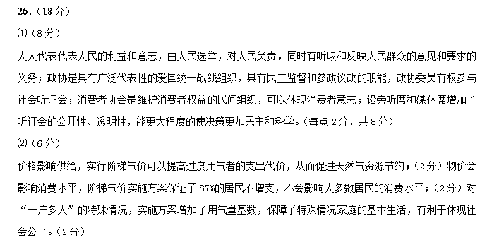⑶（4分）
加强供气企业的内部管理等；国家支持开发节能技术等；用户使用节能灶具等。（每点2分，言之成理即可）
27．（22分）
⑴（10分）
要使中医药文化走向世界，就要立足于社会实践，不断在服务社会中发展创新；（3分）要善于在继承传统中推陈出新，从传统中医药文化中汲取灵感；（3分）要善于博采众长，利用现代科学技术手段，提升中医药水平；（2分）利用大众传媒，传播中医药文化。（2分）
⑵（6分）
当今国际竞争的实质是以经济和科技实力为基础的综合国力的较量，背后是人才的较量，所以我国必须要实施人才强国战略。（2分）中国共产党是社会主义事业的领导核心，应制定人才发展战略，深化改革，引导社会尊重人才，尊重创新。（2分）政府有组织社会主义经济和文化建设的职能，应通过发展教育事业，改革人才管理体制，实现人才资源的优化配置。（2分）
⑶（6分）
那些书写“此路不通”的科研工作者为后来的研究者排除缪误，让人们的认识更接近于真理；（2分）他们为后来的科学研究提供了经验借鉴，避免了他们犯同样的错误；（2分）他们相对于成功的科学家，大多是默默无闻的，但他们一样创造着历史，为少数成功者奠定基础。（2分）

